楚雄市2024-G-9号国有建设用地使用权拍卖出让文件

楚雄市公共资源交易中心
2026年10月14日

目 录
第一部分 出让公告 3
第二部分 出让须知 8
第三部分 出让地块规划设计条件及地块宗地图 12
第四部分 附件 15

第一部分 出让公告

楚雄市2024-G-9号国有建设用地使用权拍卖出让公告
楚市资源土出告字〔2026〕4号

经楚雄市人民政府批准，受楚雄市自然资源局委托，楚雄市公共资源交易中心以拍卖方式公开出让以下一宗国有建设用地使用权，现将土地出让有关事项公告如下：
- 拍卖出让地块的基本情况和规划指标要求
宗地编号 | 楚雄市2024-G-9号 |  | 宗地总面积 |  | 7889㎡ | 出让年限 | 70年
宗地坐落 | 楚雄市万家坝片区中东部、磐玺房地产公司用地西侧
容积率 | >1.0，≤2.8 | 建筑密度 |  |  | ≤22% | 绿化率 | ≥35%
土地用途 | 城镇住宅用地 |  |  | 竞买保证金 |  | 250万元
起始单价 | 1440.00元/㎡  （楼面价为514元/㎡） |  |  | 起始总价 |  | 1136.016万元
增价幅度 | 8万元/次 |  |  | 交地条件 |  | 按现状交地
报名开始时间 | 2026年10月14日10时0分 |  |  | 报名截止时间 |  | 2026年11月3日12时0分
拍卖会开始时间 | 2026年11月4日15时0分 |  |  | 拍卖会地点 |  | 楚雄市公共资源交易中心
备 注 | 城市规划事宜详见〔2024〕10号《楚雄市建设用地规划设计条件通知单》
二、拍卖出让公告发布媒介
（一）中国土地市场网（http://www.landchina.com/）；
（二）全国公共资源交易平台(云南省)云南省公共资源交易信息网（https://ggzy.yn.gov.cn/），地区选择楚雄州，进入楚雄州公共资源交易电子服务系统全国公共资源交易平台（云南省楚雄州）；
（三）楚雄市人民政府门户网站（http://www.cxs.gov.cn/），政府信息公开 →部门公开→楚雄市自然资源局→公开信息列表。
公告事项如有变化，将在原公告发布媒介发布补充公告，届时以补充公告为准。
三、竞买申请人条件要求
中华人民共和国境内、外的法人和其他组织，除法律另有规定外，均可报名参加竞买。竞买申请人还应具备以下条件:
（一）只可单独竞买，不接受联合竞买；
（二）同一名竞买人只能提交一次竞买申请，单位负责人为同一人或者存在直接控股、管理关系的不同申请人，不得同时参加本次土地使用权出让活动。
（三）凡存在拖欠土地价款、税费，囤地、炒地，违反土地管理相关规定或有土地违法行为的，禁止参与竞买；
（四）本次土地使用权拍卖，竞买人必须满足三人或三人以上，不足三人的，拍卖活动终止；
（五）本次出让的宗地为城镇住宅用地，不接受个人报名参与竞买。
四、 报名需知
（一）本次国有建设用地使用权拍卖出让在网上进行交易，出让活动中的所有时间以公共资源交易系统时间为准。
（二）竞买人应当在公告有效时限登录楚雄州公共资源交易电子服务系统全国公共资源交易平台（云南省-楚雄州），使用数字CA证书参与国有建设用地使用权拍卖出让的报名、资料提交、资格审查、资格确认、报价等，使用数字CA证书进行的所有操作均具有法律效力。
CA数字证书办理窗口：楚雄市永安路696号楚雄州公共资源交易中心六楼，数字CA证书办理窗口。
24小时技术支持热线：400 6727 666
（三）凡有意参加竞买者，请于2026年10月14日10时0分至2026年11月3日12时0分前，登录楚雄州公共资源交易电子服务系统全国公共资源交易平台（云南省楚雄州），使用数字CA证书下载出让文件，按照本公告要求在交易系统进行网上报名，提交竞买申请，交纳竞买保证金,上报资格审查材料（格式要求为PDF格式）并经资格审查通过后，方可参与竞买。
五、保证金缴纳
账户名称：楚雄市公共资源交易中心
开户银行：农业银行楚雄市支行
开户银行账号：24100601040006193
竞买人以转账或电汇方式交纳竞买保证金，竞买保证金交款人与申请人名称必须一致。竞买保证金一律由缴纳人从其基本账户一次性足额转账缴纳，竞买人在转账缴纳的竞买交易保证金时请在备注栏中写明竞买的地块名称。交款后竞买人凭转账或电汇票据到楚雄市瑞东路279号楚雄市政务服务中心二楼农业银行驻市公共资源交易中心窗口开具竞买保证金收据。竞买保证金交纳、收据开具、报名竞买申请及资料必须于2026年11月3日12时0分前上传到交易系统并通过资格审核，逾期未提交且未通过资格审查的，不能参与竞买和报价。
竞得人交纳的竞买保证金，拍卖成交后转为竞得地块的土地出让价款。未竞得人交纳的竞买保证金，在拍卖活动结束后 5个工作日内予以退还，不计利息。
六、现场拍卖报价
拍卖会定于2026年11月4日15时0分举行,竞买申请人必须使用CA数字证书，登录电子交易服务系统在线报价，竞买人以增价方式报价，初次报价不得低于起始价。同一名竞买人可多次报价，初次报价后的每次报价应比当前最高有效报价增加一个加价幅度或增加加价幅度的整倍数。竞买人请谨慎报价，报价一经提交并经交易系统记录即视为有效报价，不得撤回。限时竞价时长为5分钟/轮次，拍卖按照竞价结束时的最高有效报价确定竞得人，如最高报价低于出让底价的，不予确认成交。
七、其他需要公告的事项
（一）本次国有建设用地使用权拍卖出让活动全程在线上交易，成交结果以电子交易服务系统成交结果为准，如因电力供应、网络或系统故障等非人为因素造成电子交易失败的，恢复交易事项以出让人和组织人通知为准。
（二）如受让地块涉及林地和草地占用审批，环境影响评价备案许可，电力线、通信光缆等强、弱电迁改的，由受让人按规定自行向主管部门申请办理并承担相应费用。林地和草地使用审批手续未获批准前，不得改变土地现状和开工建设，否则，由此造成的一切后果由受让人自行承担。
（三）交易成功后与竞得人签订《成交确认书》，签订《成交确认书》时，竞得人必须提交纸质竞买资料一式三份，竞得人交纳的竞买保证金自动转为受让地块的定金。未竞得人交纳的竞买保证金于5个工作日内退还，不计利息。
（四）在土地出让电子交易活动中，若由于竞买人自身原因导致CA数字证书遗失、过期、泄密等造成无法登录电子交易服务系统进行报名或报价的，相关责任由竞买人自行承担。
（五）本公告发布后如内容有变化的，以补充公告为准。
八、联系方式
联系地址：楚雄市瑞东路279号楚雄市人民政府政务服务中心。
联系人及电话：李女士、李先生 0878-6087530
张先生 0878-3159932
特别提示：
1. 由于数字CA证书需要网上申请办理，提交申请和审核均需要一定时间，请竞买人提前办理注册数字CA证书，如因竞买人没有提前办理数字CA证书导致无法进行国有建设用地使用权网上交易的，一切责任由竞买人承担。
2.此次电子化交易活动所需电脑和网络设备，由竞买申请人自行做好竞买（竞价）准备，请竞买申请人提前自行调试好电脑设备和网络，在网上限时竞价开始前30分钟自行登录云南省土地使用权交易网等待竞价，如因竞买申请人的设备和网络原因造成无法竞价的，责任由竞买申请人自行承担，组织方概不负责。

楚雄市公共资源交易中心
2026年10月14日

第二部分 拍卖出让须知

根据《中华人民共和国土地管理法》、《中华人民共和国城市房地产管理法》，《中华人民共和国城镇国有土地使用权出让和转让暂行条例》、《招标拍卖挂牌出让国有建设用地使用权规定》以及《招标拍卖挂牌出让国有土地使用权规范》等有关规定，经楚雄市人民政府批准，楚雄市自然资源局决定以拍卖方式出让以下地块的国有建设用地使用权。
一、交易组织
本次国有建设用地使用权拍卖出让的出让人为楚雄市自然资源局，具体实施人为楚雄市公共资源交易中心，采用线上交易方式在公共资源交易电子服务系统上进行。
二、交易原则
本次国有建设用地使用权拍卖出让遵循公开、公平、公正和诚实信用原则。
三、出让地块交付及开发期限
（一）土地交付条件：土地现状交付。
（二）开工及竣工期限：自交付土地之日起1 年内开工建设，3年内完成建设。
四、报名提交资料
（一）竞买申请书；
（二）报名表；
（三）法人单位提供单位有效证明文件和法定代表人的有效身份证明文件；社会组织提供表明该组织合法存在的文件或有效证明，表明该组织负责人身份的有效证明文件；属于境外法人、其他组织的，提供相应有效身份证明文件；
（四）属于特许经营权或房地产开发项目的，提供相关资质、资格证书或有效证明文件；
（五）申请人委托他人办理的，应提交授权委托书原件及委托代理人的有效身份证明文件；
（六）竞买保证金交纳凭证（进账单和收据）；
（七）《承诺书》，《国有建设用地使用权网上出让竞买承诺书》；
（八）出让公告、法律法规和本拍卖出让文件规定需要提交的其他文件。
上述文件中，申请书必须用中文书写，其他文件可以使用其他语言，但必须附中文译本，所有文件的解释以中文译本为准。
五、答疑及现场踏勘
申请人对本拍卖出让文件有疑问的，可在拍卖活动开始前以书面或者口头方式向出让人咨询。出让人响应后组织申请人对拟出让地块进行现场踏勘。
六、资格审查及确认
出让人在土地拍卖报名期间，对申请人在交易服务系统中提交的申请材料进行审查，通过审查的，交纳竞买保证金，确认竞买资格。
经审查，有下列情形之一的，不予确认竞买资格：
1.未按规定交纳竞买保证金的；
2.竞得人提交的资格审查文件不齐全或不符合规定要求的；
3.委托他人代理，委托文件不齐全或不符合规定要求的；
4.申请资料在申请截止日期后收到的；
5.申请资料字迹不清，无法辨认的；
6.提供虚假资料骗取批准的；
7.法律法规规定的其他情形。
七、交易暂停或终止
有下列情形之一的，暂停或终止交易活动：
（一）竞买人串通损害国家利益、社会利益或他人合法权益的；
（二）出让方和组织方工作人员私下接触竞买人，足于影响土地出让公正性的；
（三）因网络、供电、交易系统故障等非人为因素导致交易活动无法正常开展的；
（四）依法应当终止土地交易的其他情形。
八、违约责任
竞得人有下列行为之一的，视为违约，取消其竞得资格，没收竞买保证金：
（一）竞得人采取行贿、恶意串通、胁迫等非法手段非法竞得土地使用权的；
（二）不遵守宗地竞买资格及要求，不履行承诺事项的；
（三）竞得人拒绝签订《成交确认书》也不能对抗成交结果的法律效力。不按规定时限签订《国有建设用地使用权出让合同》，不按规定时限缴纳全部地价款或者税费的，视为违约，出让人可取消竞得人的竞得资格，没收竞买保证金，土地按照规定程序重新出让。出让人另行出让的价格低于成交价的，竞得人须按实际差额支付赔偿金。
（四）竞得人提供虚假文件或隐瞒事实的，出让人可取消其竞得人或受让人资格，终止履行《国有建设用地使用权出让合同》，已经登记的，经人民政府批准，依法撤销其《不动产权证书》，造成损失的，由原竞得人赔偿相应损失。
（五）有权机构要求依法取消竞得人资格的；
（六）构成违约责任的其它行为。
九、注意事项
（一）竞价结束，拍卖人与竞得人签订《成交确认书》，签订《成交确认书》之日起10个工作日内，出让人与竞得人签订《国有建设用地使用权出让合同》。
（二）签订《国有建设用地使用权出让合同》后，按合同约定的时间和方式缴纳土地出让价款，履行相应责任和义务。
（三）出让文件规定币种为人民币，竞得人若以外汇支付，须征得楚雄市公共资源交易中心同意，人民币与外汇的兑换比率按支付当天国家外汇管理部门公布的外汇调剂价换算。
（四）申请人竞得土地后，须在楚雄市注册具备独立法人资格的市场主体实施竞得土地的建设开发，申请注册时应在申请书中明确新公司的出资构成、成立时间等内容，出让人可以根据招标拍卖出让结果，先与竞得人签订《国有土地使用权出让合同》，在竞得人按约定办理完新公司注册登记手续后，再与新公司签订《国有土地使用权出让合同变更协议》；也可按约定直接与新公司签订《国有土地使用权出让合同》。
（五）本《须知》最终解释权归楚雄市公共资源交易中心，其他未尽事宜，依照《招标挂牌挂牌出让国有建设用地使用权规定》办理。

楚雄市公共资源交易中心
2026年10月14日

第三部分 出让地块规划设计条件及宗地图

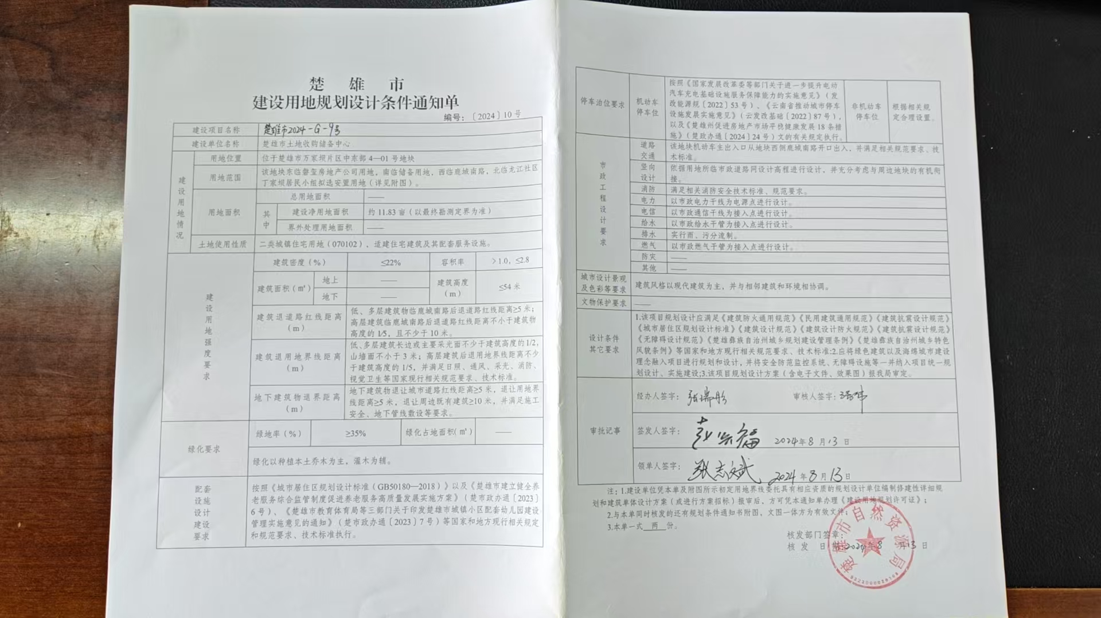

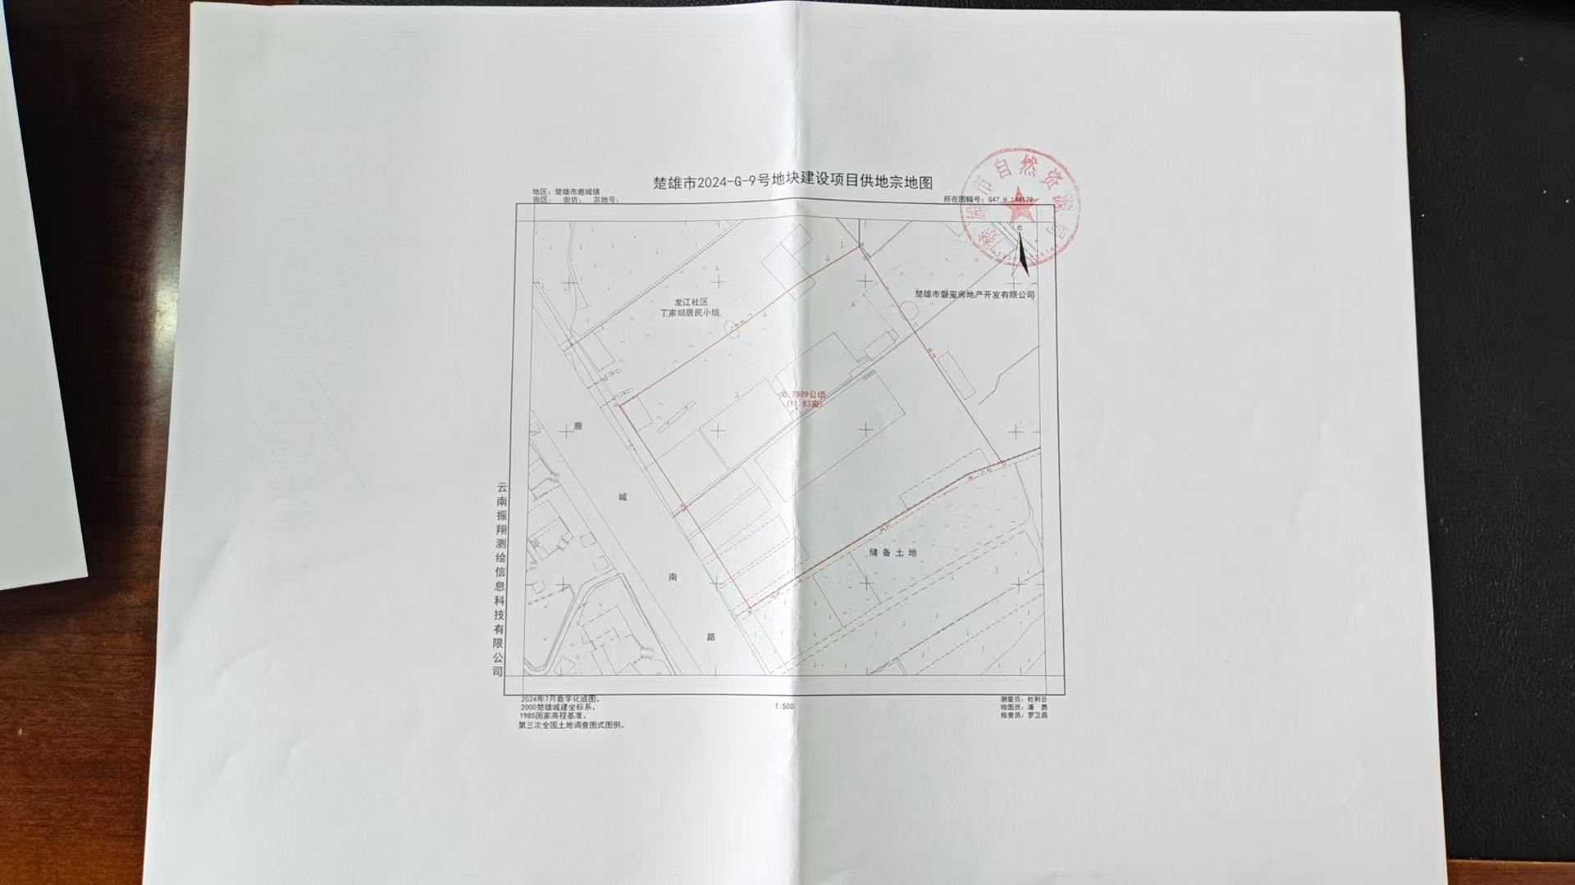

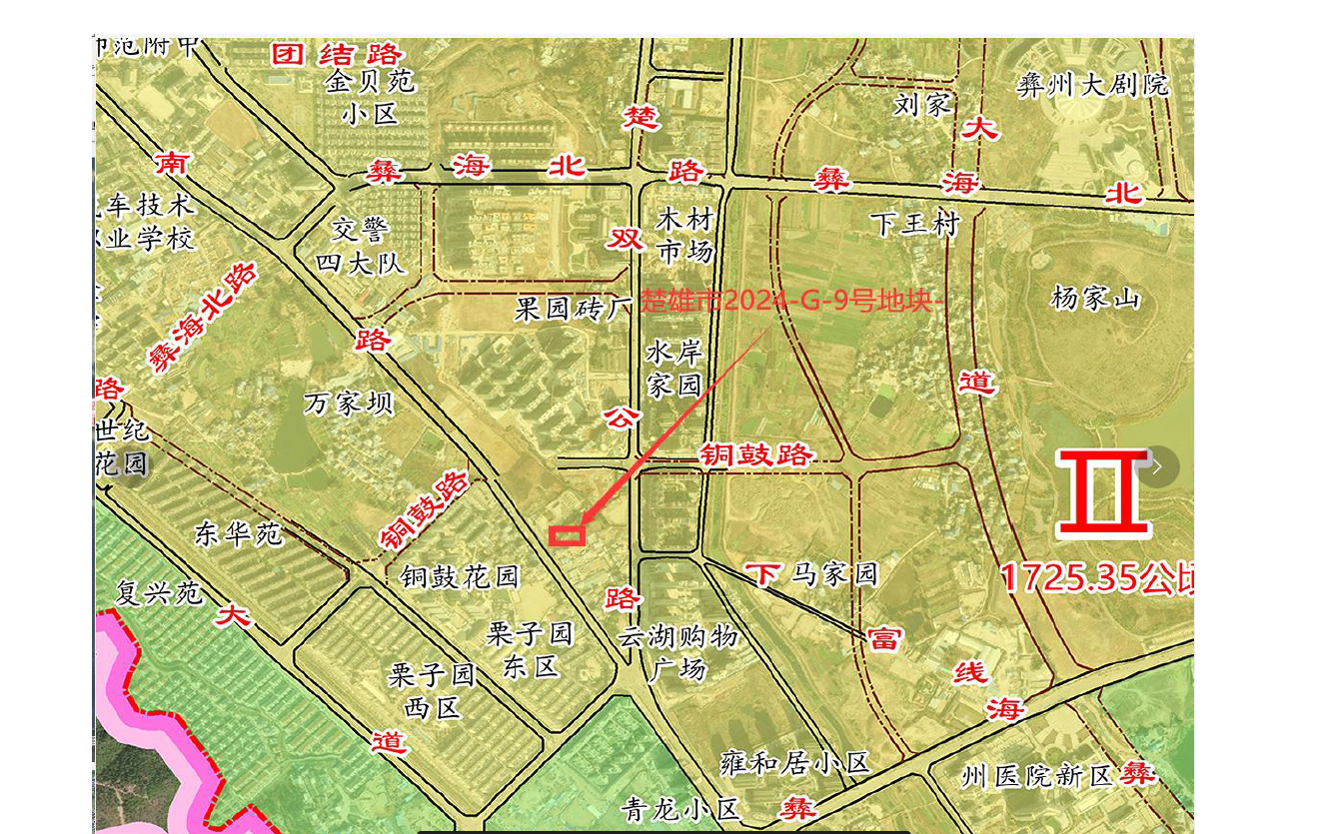

第四部分 附件
附件1：
国有建设用地使用权拍卖出让报名表
No:
竞买单位 | （盖章）
营业执照注册号 |  | 房地产开发企业资质证书编号
法定代表人 |  | 身份证号码
委托代理人 |  | 身份证号码
联系人 |  | 联系人电话
单位地址
其他需要注明的情况 | （填写竞买地块/宗地编号）

附件2：
竞买申请书
楚雄市公共资源交易中心：
经认真审阅国有建设用地使用权拍卖出让文件，并实地踏勘编号为楚雄市 号地块后，我方完全接受并愿意遵守楚雄市 号国有建设用地使用权拍卖出让文件中的规定和要求，对所有文件均无异议。
我方现正式申请参加你中心于 举行的国有建设用地使用权拍卖出让活动。
我方愿意按拍卖出让文件规定，交纳竞买保证金人民币￥ 万元(大写： 万元)。
若能竞得该地块，我方保证按照国有建设用地使用权拍卖出让文件的规定和要求履行全部义务。
若我方在国有建设用地使用权拍卖出让活动中，出现不能按期付款或有其他违约行为，我方愿意承担全部法律责任，并赔偿由此产生的损失。
特此申请和承诺
申请人盖章：
法定代表人签名：
授权委托代理人：
地址：
联系人电话：
邮政编码：
申请日期：

附件3：

授权委托书
委 托 人 |  |  | 受 托 人
姓 名 |  |  | 姓 名
性 别 |  |  | 性 别
出生日期 |  |  | 出生日期
工作单位 |  |  | 工作单位
职 务 |  |  | 职 务
证件号码 |  | 身份证（ ）护照（ ） | 证件号码 | 身份证（ ）护照（ ）
本人授权＿＿＿＿＿＿＿＿（受托人）代表本人参加＿＿＿年＿＿月＿＿日在楚雄市公共资源交易中心举办的编号为＿＿ 地块的国有建设用地使用权拍卖出让活动，代表本人签订《成交确认书》、《国有建设用地使用权出让合同》等具有法律意义的文件、凭证等。
受托人在该地块拍卖出让活动中所做出的承诺、签署的合同或文件，本人均予以承认，并承担由此产生的法律后果。
委托人（签名）：＿＿＿＿＿＿＿＿
＿＿＿年＿＿月＿＿日
备  注 | 兹证明本委托书确系本单位法定代表人＿＿＿＿＿＿＿＿亲自签署。  （单位公章）  ＿＿＿年＿＿月＿＿日

附件4：

竞 买 承 诺 书

楚雄市公共资源交易中心：
经认真审阅贵中心关于 号地块的《出让公告》和《出让须知》等文件，我方已明确知晓土地出让文件之条款，同意遵守国有建设用地使用权网上出让文件的要求和规定，接受全部条款并承接其一切权利义务。我们在提交本竞买承诺书时，已将竞买保证金人民币 万元存入指定银行账户，同时对竞买事项郑重承诺如下：
一、对出让土地现状无异议，自愿以人民币 万元的起始价格参与楚雄市公共资源交易中心于 2026年11月4日组织的国有建设用地使用权网上公开出让竞买。
二、我方参加竞买所提交的资料真实有效，若不符合竞买资格要求或存在真实性问题的，视为违约，贵中心可取消我方的竞得资格，没收竞买保证金。如竞得该国有建设用地使用权，在签订《成交确认书》之后，按规定条件和时间签订《国有建设用地使用权出让合同》并严格履约，否则，视为违约，我方愿意按国家相关规定承担违约责任，贵中心可取消我方竞得资格，竞买保证金不予退还。在签订该宗地的《国有建设用地使用权出让合同》之前，本承诺书将作为贵中心与我方之间具有法律约束力的文件和作为对委托出让人的承诺。
三、如受让地块需办理林地和草地占用审批，环境影响评价备案许可，涉及电力线、通信光缆等强、弱电迁改的，由我方按规定自行向主管部门申请办理并承担相应费用。林地和草地使用审批手续未获批准前，我方承诺不改变土地现状和开工建设，否则，由此造成的一切后果由我方承担。
四、如果竞拍取得该国有建设用地使用权，我方承诺在成交后的二个月内，在楚雄市注册法人主体实施竞得土地的开发建设。新注册法人主体的股权、股东等注册事项不变，在签订《国有建设用地使用权出让合同》后，严格履行合同权利义务。
竞买人特别声明：对贵中心提供的格式文本全部条款，经阅读后，已完全理解，并予接受！我方在楚雄州公共资源交易电子服务系统全国公共资源交易平台提出的竞买申请，为我方真实意思表达，具备法律效力，不受《中华人民共和国电子签名法》第三条规定的约束，将无条件承担由此产生的一切后果和法律责任。

特此申请和承诺。

承诺人（签章）：
年 月 日

